Żywiec gruczołowaty (Cardamine glanduligera)

Preparaty z żywca znajdują zastosowanie w leczeniu lekoodpornych infekcji bakteryjnych (np. układu moczowego), grzybiczych i pierwotniakowych. Pobudzają wydzielanie soków trawiennych, żółci, są moczopędne. Stosuje się przy spadku odporności, przy nieżytach układu oddechowego, pomocniczo przy chorobach nowotworowych, boreliozie. Zasadniczo stosowanie żywca nie jest łatwe dla początkującego zielarza, choćby dlatego, że używamy go w stanie świeżym lub w postaci maceratów wodnych, zakonserwowanych alkoholem, octem lub zamrożonych. Nie suszymy go i nie podgrzewamy.
Jednak nawet jeśli nie będziemy stosować żywca warto wiedzieć, że jest ziołowy sposób na lekoodporne infekcje.

Przynależność systematyczna

Domena | eukarioty
Królestwo | rośliny
Gromada | rośliny naczyniowe
Podgromada | rośliny nasienne
Nadklasa | okrytonasienne
Rząd | kapustowce
Rodzina | kapustowate
Rodzaj | rzeżucha
Gatunek | żywiec gruczołowaty

Występowanie i biologia

Jest to subendemit karpacki czyli występuje prawie wyłącznie w Karpatach. Jedna z pierwszych roślin kwitnących w bukowych i bukowo-jodłowych lasach. Niekiedy pierwsze kwiaty pojawiają się już w marcu, wśród resztek śniegu. Często występuje łanowo. Po przekwitnięciu, kiedy rozwijają się liście drzew i krzewów i w lesie robi się ciemno, żywce znikają stopniowo z podszytu i latem próżno by ich szukać. Taką formę roślin bylinowych nazywamy geofitami wiosennymi. Rośliny o takim sposobie życia mają cebule, bulwy lub masywne korzenie. Muszą mieć zapasy dla błyskawicznego rozwoju na wiosnę, żeby wykorzystać do wzrostu, kwitnienia i wytworzenia nasion ledwie kilka wiosennych miesięcy

Ciekawostki

Na Podkarpaciu niekiedy w tym samym lesie występuje jednocześnie żywiec gruczołowaty i bulwiasty ale ten drugi kwitnie później i wytwarza w kątach liści bulwki, za pomocą których się rozmnaża, więc nawet początkujący zielarz może je odróżnić.
.

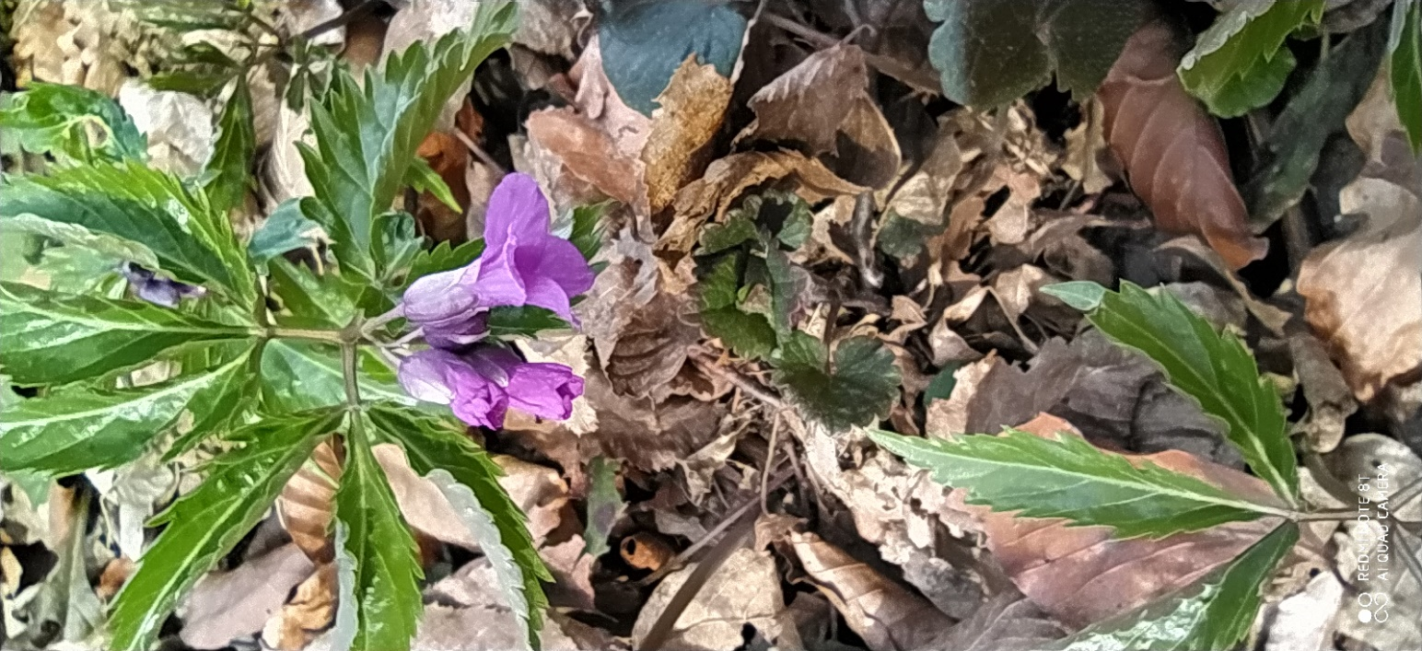

Fot Jolanta Harna

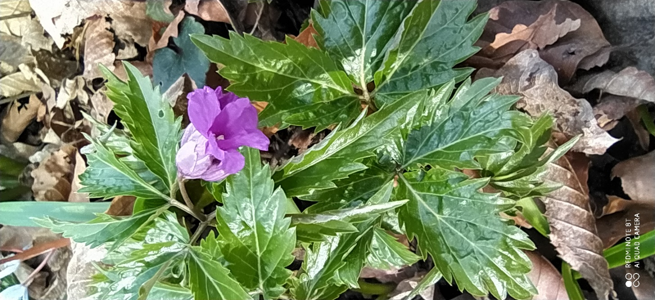

Fot Jolanta Harna

.

